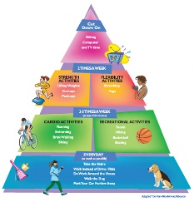
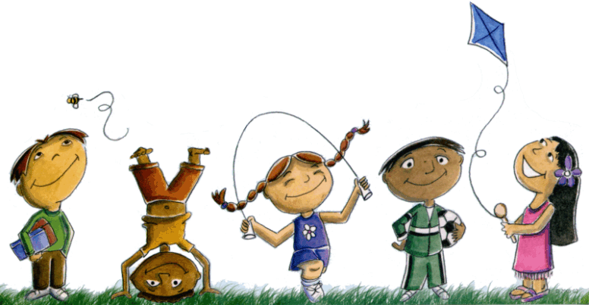
Ampliación del Aprendizaje en el Hogar: Menú 5

EDUCACIÓN FÍSICA: K-2 Distanciamiento Social (Juego de Charadas)

Instrucciones: Siga el plan para cada dia. Para accedar a un enlace, asegúrese de mantener presionado el botón Ctrl en su computadora cuando haga clic en el enlace.

 | DÍA 1 | DÍA 2 | DÍA 3 | DÍA 4 | DÍA 5
Meta de Aprendizaje | Cooperaré con mi familiar y seguiré las reglas de Charades. | Haré que mi ambiente de aprendizaje sea divertido usando palabras positivas con los miembros de mi familia. | Me turnaré con mi familiar durante las charadas de animales. | Demostraré un juego responsable siguiendo las reglas y completando todas las tareas de educación física. | Seguiré las instrucciones y completaré el calentamiento, el juego de charadas de películas y la actividad de reenfoque.
Lenguaje Académico para Hoy | COOPERACIÓN  El proceso de trabajar juntos por un objetivo o resultado común. | AMBIENTE DE APRENDIZAJE  Cualquier ubicación física donde los estudiantes adquieren conocimientos o habilidades. | TURNARSE  Cuando dos o más personas hacen o usan algo alternativamente. | RESPONSABILIDAD  El estado de tener un deber u obligación. | SEGUIR DIRECCIONES  Actuar de acuerdo con una secuencia de instrucciones para alcanzar una meta o terminar una tarea.
Calentamiento | All Star  (GoNoodle) | Twist & Shout  (GoNoodle) | You Are  What You Eat  (GoNoodle) | Zap It  (GoNoodle) | Banana Banana Meatball  (GoNoodle)
Enfoque de la Actividad de Aprendizaje | Actividad 1:  Charade Games  Realice la siguiente estación:  Charadas de Letra | Actividad 2:  Charade Games  Realice la siguiente estación:  Charadas de Palabras | Actividad 3:  Charade Games  Realice la siguiente estación:  Charadas de Animales | Actividad 4:  Charade Games  Realice la siguiente estación:  Charadas Deportivas | Actividad 5:  Charade Games  Realice la siguiente estación:  Charadas de Películas
Actividad Diaria de Movimiento | Calendario DEAM | Calendario DEAM | Calendario DEAM | Calendario DEAM | Calendario DEAM
Atención Plena | Live In The Moment  (GoNoodle) | Chin Up  (GoNoodle) | Live In The Moment  (GoNoodle) | Chin Up  (GoNoodle) | Live In The Moment  (GoNoodle)
¿Pude registrar mi tiempo activo total? | ¿SI or NO? | ¿SI or NO? | ¿SI or NO? | ¿SI or NO? | ¿SI or NO?
¿Cómo me sentí?

